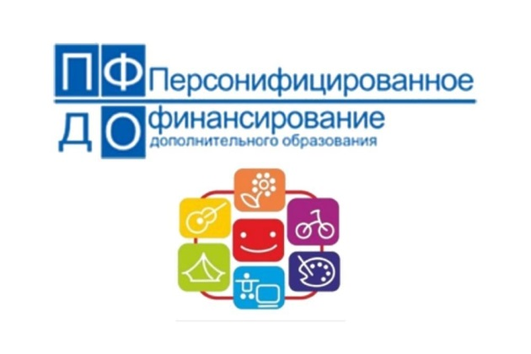
Вниманию родителей! Комитет по образованию и молодежной политике Администрации муниципального образования «Ярцевский район» Смоленской области обращает Ваше внимание, что с 1 сентября 2020 года в муниципальном образовании «Ярцевский район» Смоленской области вводится система персонифицированного финансирования дополнительного образования для детей. Скоро начнется выдача сертификатов.
Что такое персонифицированное финансирование?
Персонифицированное финансирование - это выдача детям сертификатов, с помощью которых они могут в региональном Навигаторе записаться на кружки, секции и посещать их бесплатно.
Как это работает?
Основной принцип персонифицированного финансирования – деньги следуют за ребенком.
Сертификат – это не бумажный документ, а электронная запись в Навигаторе.
Какие бывают сертификаты?
СЕРТИФИКАТ учета – это персональная гарантия государства получения ребенком бесплатного дополнительного образования. С таким сертификатом можно пойти на несколько кружков.
СЕРТИФИКАТ с определенным номиналом, т.е. с «деньгами» предоставляет дополнительную возможность пойти на те кружки и секции, которые включены в систему перфинансирования дополнительного образования. При этом он сохраняет все возможности сертификата учета. Число сертификатов «с деньгами» ограничено муниципальным бюджетом и с 1 сентября 2020 года будет составлять 2071 шт.
Уважаемые родители, если Вы еще не зарегистрировались в региональном Навигаторе дополнительного образования детей Смоленской области поспешите это сделать(https://р67.навигатор.дети). Помните, Вы являетесь полноценными заказчиками, у Вас право выбирать: где и по какой программе обучаться Вашему ребенку!

